Bonjour,
Nouveau sur le site wissousmodélisme.com

UN ESPACE DE PETITES ANNONCES ENTIÈREMENT GRATUIT
Vous pouvez désormais diffuser vos annonces de vente ou de troc gratuitement. Plusieurs catégories de vente : avions - planeurs - hélicoptères - matériel d'aéromodélisme.. sont proposées afin d'optimiser et de faciliter les recherches des futurs acquéreurs. Nous espérons que cet espace vous permettra de trouver rapidement l'objet que vous cherchez dans votre région, votre département
Seule condition d'utilisation de cet espace : être inscrit sur le site.
1 - Pour déposer ou consulter vos annonces cliquer sur la rubrique « participer » puis « Aéroccaz » de la page d'accueil.
- - Sélectionner la catégorie de votre choix :
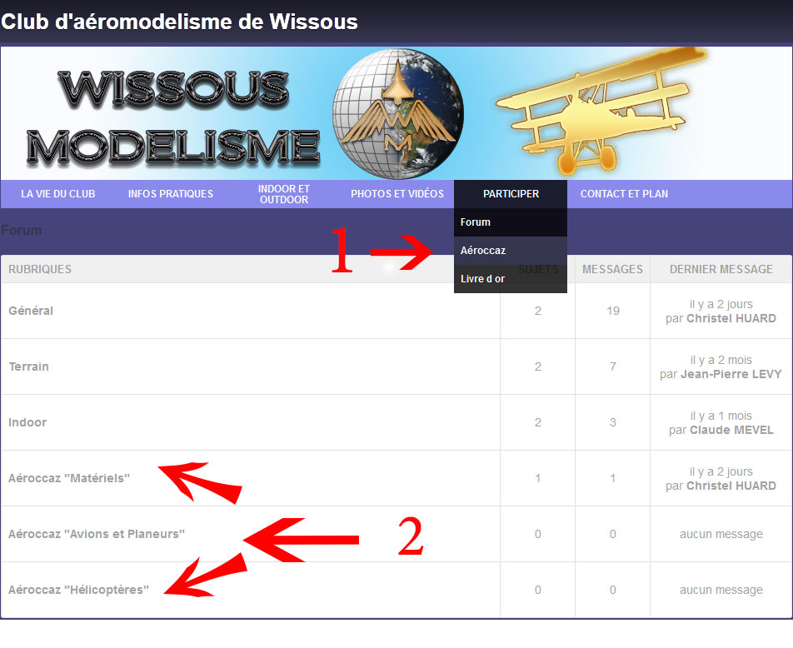
- Aéroccaz « matériels »
- Aéroccaz « Avions et Planeurs »
- Aéroccaz « Hélicoptères »
3 - Une nouvelle fenêtre affichera les annonces en cours. Pour déposer vous-même vos annonces cliquez sur le bouton de droite « nouveau sujet ».
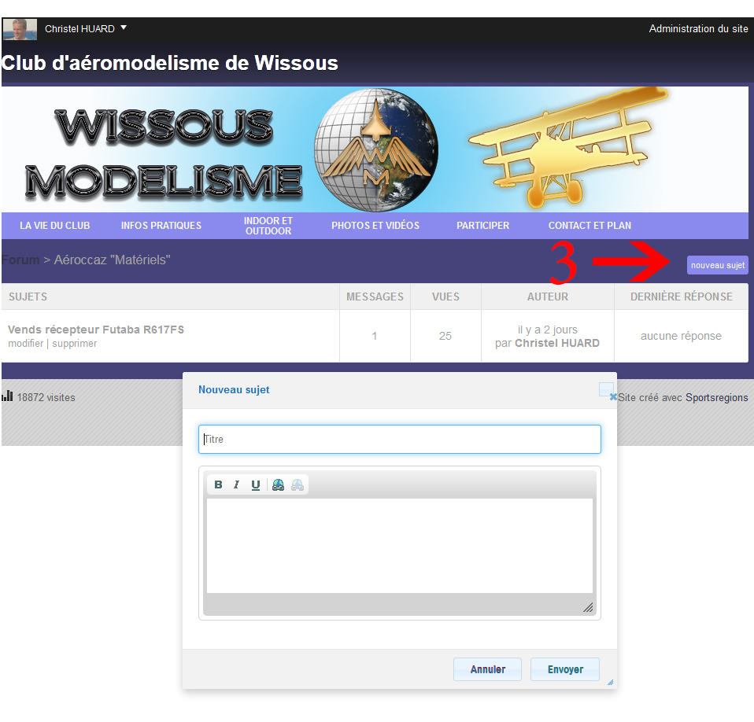
N'hésitez pas a me faire part de vos remarques, suggestions à l'adresse suivante : kriss.aero@free.fr
Bonne navigation.

http://www.wissousmodelisme.com/forum

